

آزمایشگاه سیستم‌های عامل

رادین شایانفر

پاییز ۱۳۹۹

1. پس از نوشتن کد ماژول مربوطه با زدن make دستورات کامپایل کردن ماژول که در Makefile هستند اجرا می‌شوند و فایل hello_world.ko ایجاد می‌شود. سپس با دستور زیر آن را در کرنل بارگذاری می‌کنیم:

sudo insmod hello_world.ko

و با دستور زیر آن را از کرنل حذف می‌کنیم:

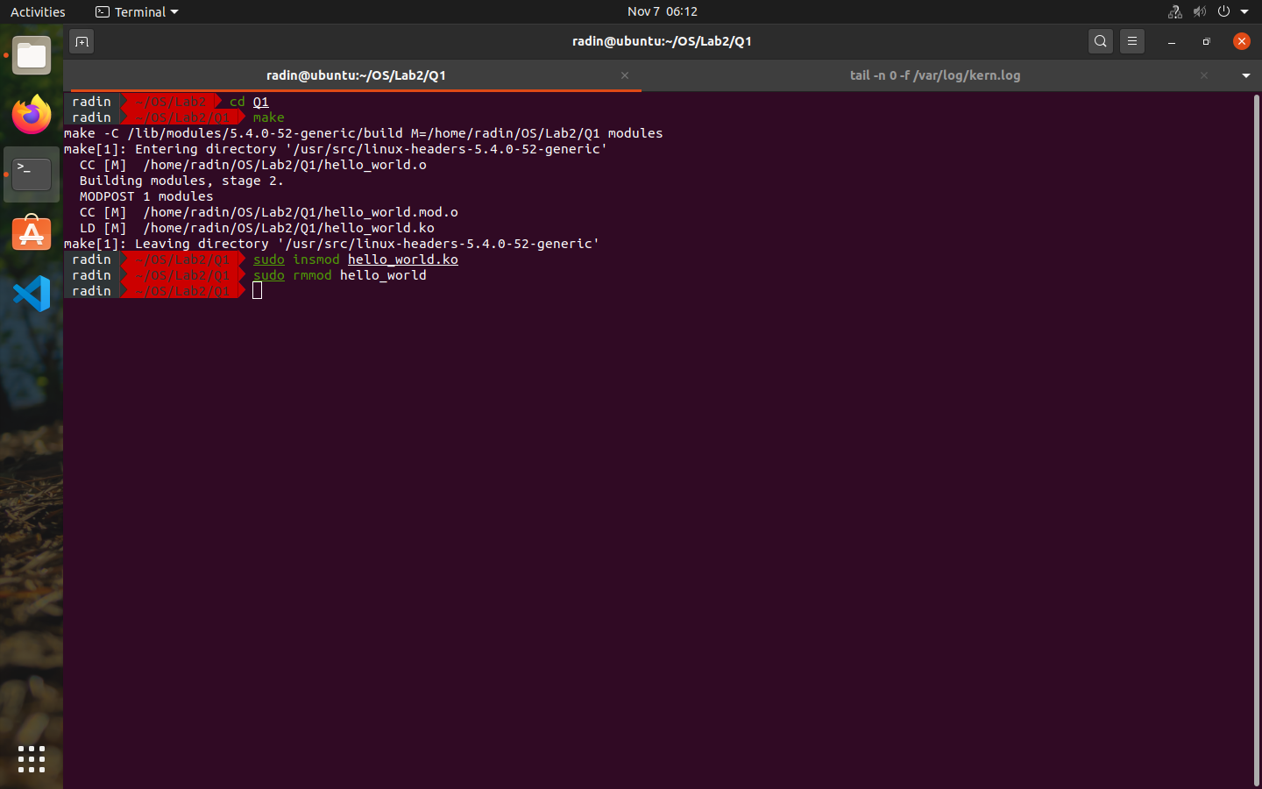sudo rmmod hello_world

**شکل (۱) – کامپایل و بارگذاری کردن ماژول hello_world در کرنل**

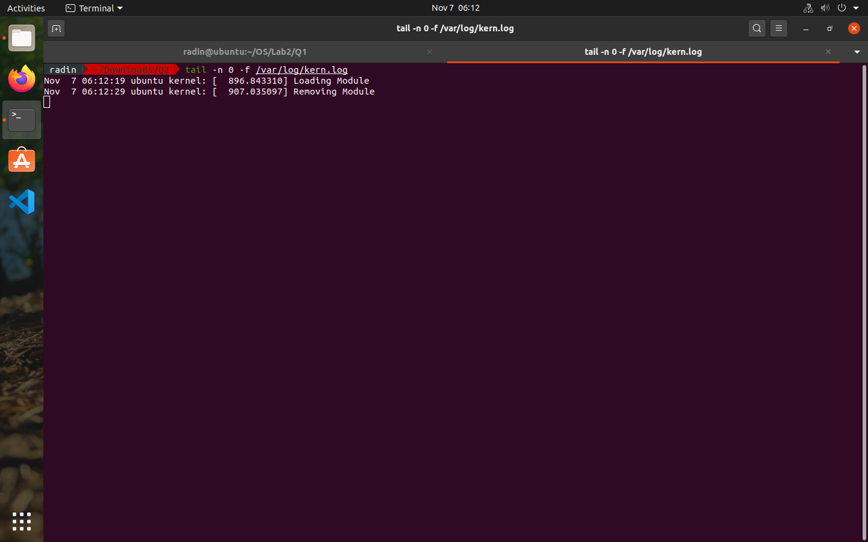در نهایت می‌توانیم با dmesg یا tail محتویات فایل /var/log/kern.log را بخوانیم و می‌بینیم که به ترتیب پیام Loading Module و Removing Module در لاگ کرنل نوشته شده است.

**شکل (۲) – لاگ کرنل هنگام بارگذاری و حذف ماژول hello_world**

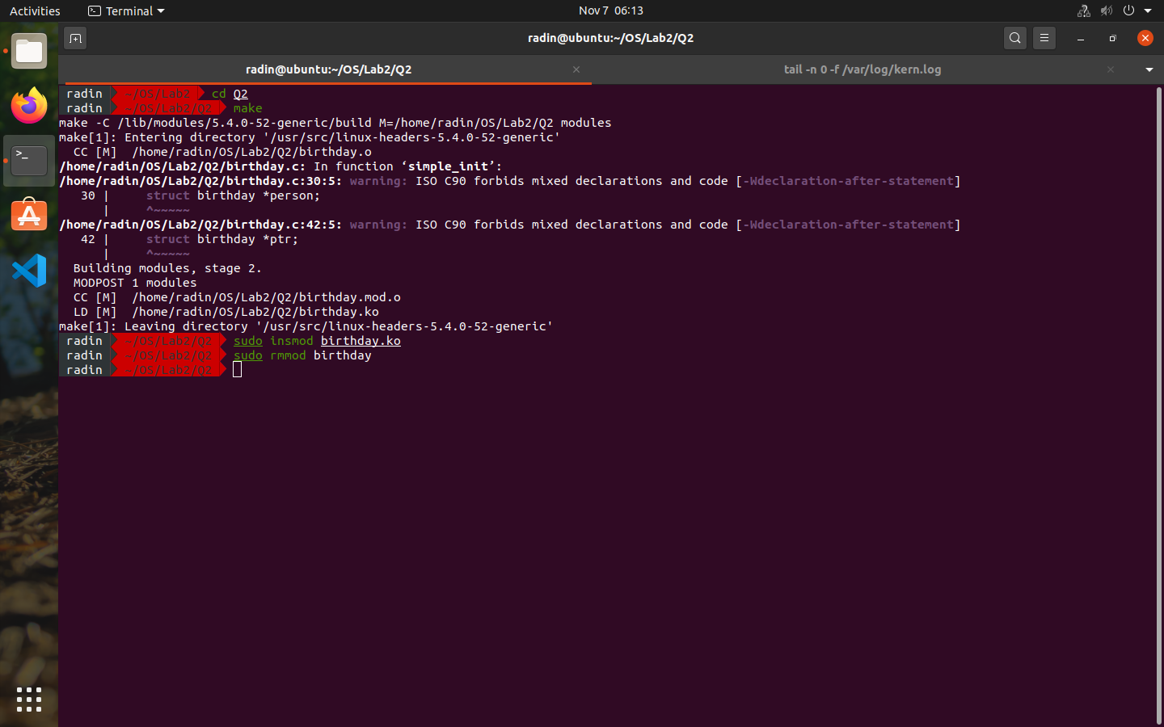۲. مانند قسمت قبل این بار هم ابتدا با make ماژول birthday را کامپایل کرده و با insmod آن را در کرنل بارگذاری می‌کنیم.

**شکل (۳) – کامپایل، بارگذاری و حذف مازول birthday**

در نهایت در لاگ کرنل مشاهده می‌کنیم که در هنگام بارگذاری ماژول ۵ گره در لیست پیوندی ساخته شده است و سپس هر کدام پیمایش و محتویاتش چاپ شده است. در هنگام حذف ماژول از کرنل نیز هر گره از لیست پیوندی ابتدا با پیغام Removing ... نمایش داده می‌شود و سپس از حافظه حذف می‌شود.

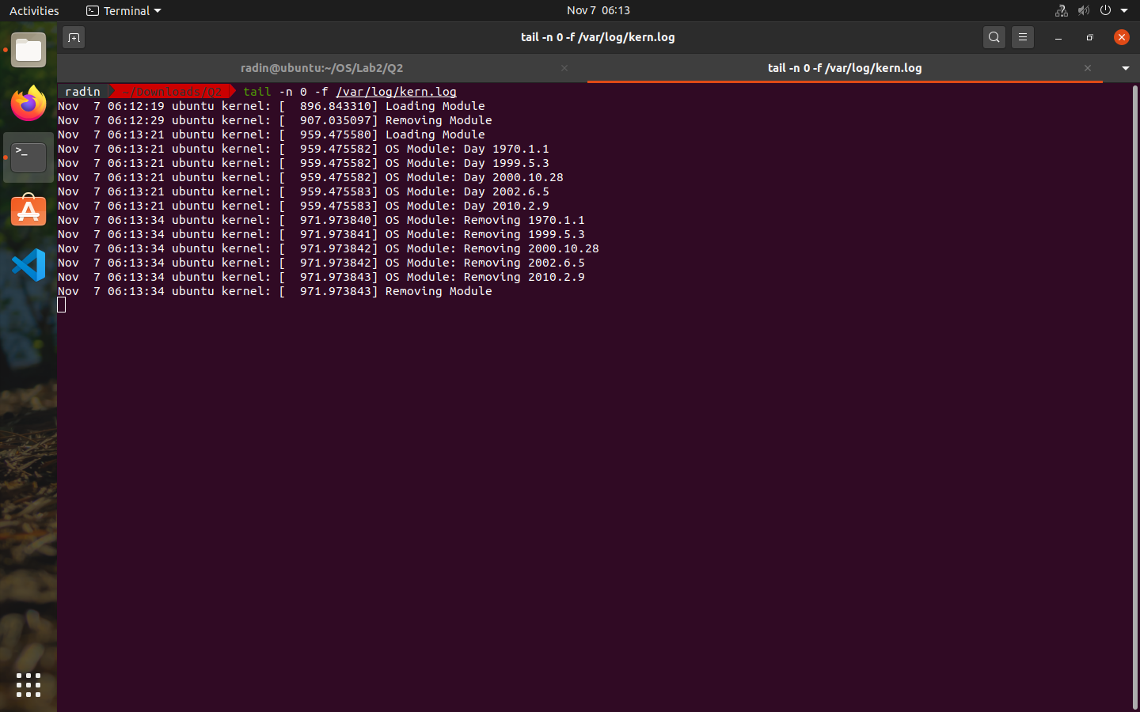

**شکل (۴)– لاگ ماژول birthday در هنگام بارگذاری و حذف**